19. - 22.08.2027  Waldbaden mit Psalmen  Seminarbeitrag 70 EUR  zzgl. Übernachtung und Verpflegung  Wo Stille und Glaube sich begegnen.  Tauchen Sie ein in die sommerliche Fülle und Stille der Natur. Bei diesem Seminar verbinden wir achtsames Gehen, die bewusste Wahrnehmung mit allen Sinnen und die Kraft biblischer Psalmen zu einer Auszeit für Leib und Seele. Waldbaden stärkt nachweislich Resilienz und Gesundheit – im Kloster Volkenroda erleben Sie diese Wirkung zusätzlich getragen von geistlichen Impulsen und der besonderen Atmosphäre unseres Klostergeländes.  Lassen Sie sich einladen, zur Ruhe zu kommen, neue Kraft zu schöpfen und Gott in der Natur zu begegnen.  Leitung: Elke Möller, Guide für Naturerleben und Waldbaden (IHK) und Geistliche Begleiterin |  | 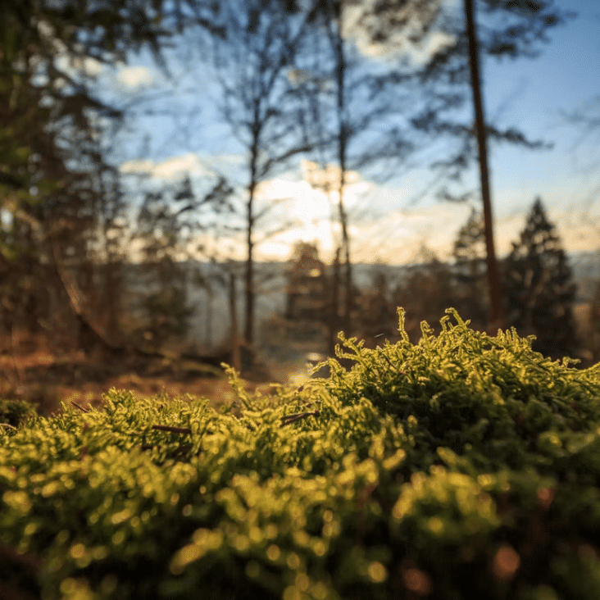    Hier anmelden

